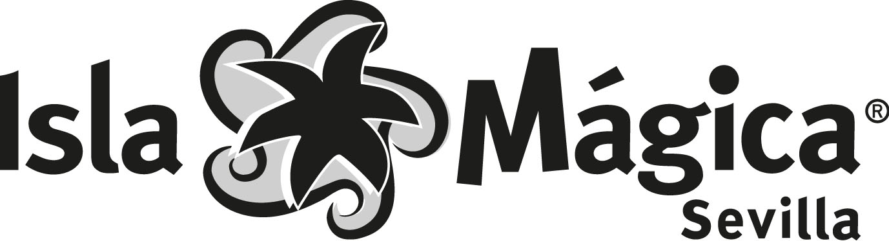

Sevilla, 9 de junio de 2020.

ISLA MÁGICA PONE A LA VENTA MAÑANA SUS PASES DE TEMPORADA 2020
El parque temático ultima los preparativos para abrir sus puertas el día 4 de Julio

Mañana comienza la comercialización del pase de temporada de Isla Mágica que constituye el pistoletazo de salida de una temporada en la que el parque temático sevillano abrirá por fin sus puertas el próximo día 4 de Julio.
Debido a la pandemia de COVID-19, Isla Mágica, al igual que otras muchas empresas del sector, se vio obligada a posponer su fecha de apertura de la temporada 2020, prevista para el 18 de abril, de acuerdo con lo recogido en el Real Decreto de 14 de Marzo.
Esta apertura se producirá con una serie de limitaciones y restricciones relacionadas con el número de visitantes por día cuyo número estará reducido al 50% cumpliendo con todas las medidas higiénico-sanitarias dictadas por las autoridades y el distanciamiento social que se nos exige para garantizar la seguridad de nuestros empleados y visitantes.
Para cumplir con estos objetivos hemos reorganizado nuestro sistema de accesos y las operativas de uso de las atracciones, reformulado nuestra propuesta de espectáculos y la oferta de restauración, todo ello para adaptarla a las medidas de seguridad que requiere esta nueva situación, haciendo posible ofrecer con las máximas garantías de salud para todos, un gran día de diversión en Isla Mágica.
Trabajaremos con limitaciones de aforo tanto en el recinto del parque temático como en el parque acuático, reservando cupos diarios para nuestros distintos canales de venta.
A partir de la segunda quincena de junio se reactivará la venta de entradas en nuestra plataforma de venta online. Será necesario adquirir las entradas con fecha cerrada y con 24 horas de anticipación, no pudiendo utilizarse un día distinto al seleccionado.
Será necesario comprar las entradas online, aunque las taquillas del parque estén abiertas, para garantizarse el acceso al parque debido a la restricción de aforo.

Asimismo, la adquisición de los pases de temporada podrá realizarse únicamente a través de la página Web de Isla Mágica. Para ultimar la formalización de nuevos pases o para la recogida de pases renovadores, en ambos casos adquiridos online, será imprescindible solicitar CITAS PREVIAS, con el objetivo principal de evitar concentraciones de clientes y colas en el acceso y oficina de pases, asegurando el cumplimiento de las medidas higiénico-sanitarias y de distanciamiento social para la protección de clientes y empleados.

Uno de los principales atractivos del pase de temporada es la de ser un producto económico para las familias (89 €/45€) que ofrece diversión en un entorno seguro y “Sin ir más lejos”.

Otro de los grandes atractivos de la compra del pase de temporada es el acceso gratuito a parques temáticos de España y Europa además de a Isla Mágica, así como grandes descuentos en la entrada de parques españoles y portugueses de hasta el 50 %.
Entre los beneficios internos cabe destacar entre otros el acceso a Isla Mágica durante la temporada 2020, descuentos en restaurantes y tiendas del Parque, y los descuentos en celebraciones (cumpleaños, comuniones...), así como precios especiales en la entrada a Agua Mágica.

Este año la temporada de Isla Mágica viene cargada de novedades para que su público repetidor disfrute más que nunca.

En este enlace encontrarán las Condiciones de utilización de Isla Mágica 2020.
https://www.islamagica.es/medidas-de-seguridad-covid19/
Si están interesados en obtener el video envíen correo solicitándolo a: imolina@islamagica.es

Telf. Dept. de Prensa Isla Mágica: 954.48.70.12
Móvil: 609189183- Inmaculada Molina
Fax: 954.48.70.74

